1. Сайт ya.ru работает на протоколе https
2. Внесены изменения (на скриншотах) - размеры шрифта, тексты, размеры кнопок, выравнивание текста, картинки

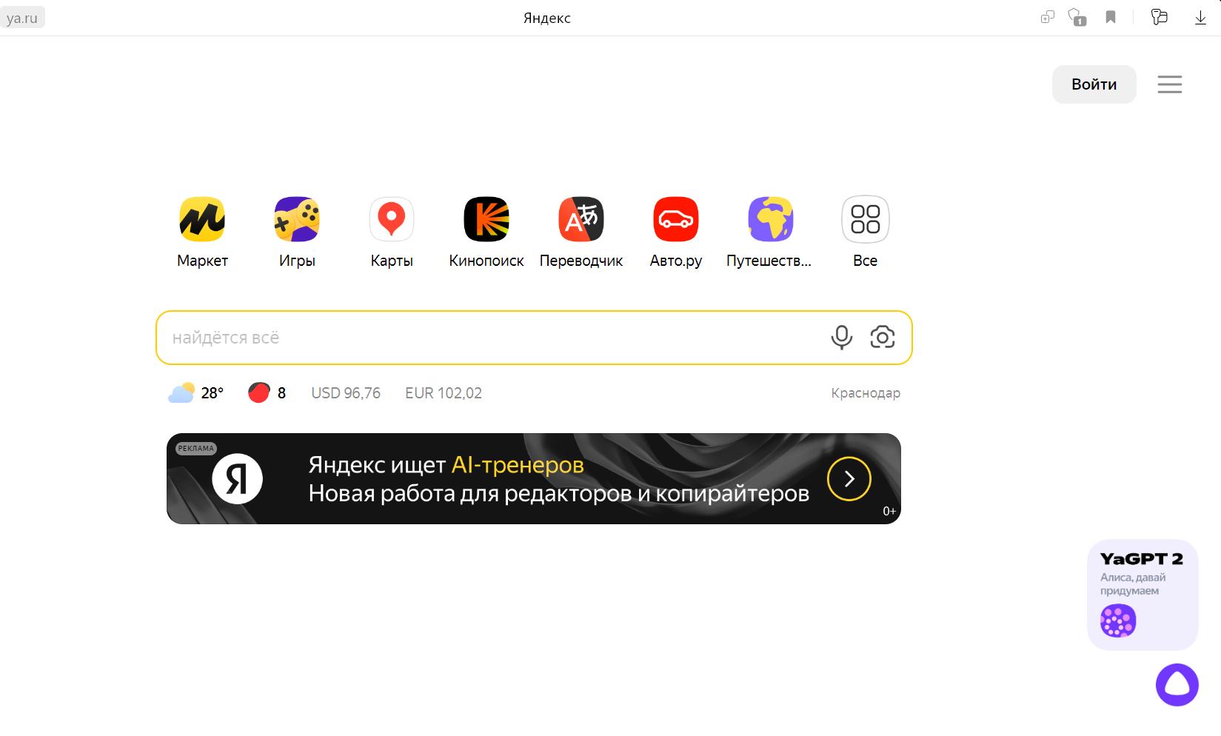

Прототип низкой детализации сайта ya.ru

